
T.C.
GÜMÜŞHANE ÜNİVERSİTESİ
YAPI İŞLERİ ve TEKNİK DAİRE BAŞKANLIĞI

2010 MALİ YILI
BİRİM FAALİYET RAPORU

Ocak 2011

BİRİM YÖNETİCİSİNİN SUNUŞU

- 112 Dairelik Lojman ve Rektörlük lojman İnşaatı bitti geçici kabulü yapıldı.
- Mühendislik Fakültesi Ek Bina İnşaatı bitti geçici kabulü yapıldı.
- Çevre Düzenleme ve Alt Yapı İnşaatı bitti geçici kabulü yapıldı.
- GMYO muhtelif onarımı İnşaatı bitti geçici kabulü yapıldı.
- G.Ü. Eski Lojman bakım ve onarımı bitti geçici kabulü yapıldı.

Osman Yener KIZILET
Yapı İşleri ve Teknik Daire Başkanı

İÇİNDEKİLER

BİRİM YÖNETİCİSİNİN SUNUŞU
İÇİNDEKİLER

I- GENEL BİLGİLER
A- Misyon ve Vizyon
B- Yetki, Görev ve Sorumluluklar
C- İdareye İlişkin Bilgiler
1- Fiziksel Yapı
2- Örgüt Yapısı
3- Bilgi ve Teknolojik Kaynaklar
4- İnsan Kaynakları
5- Sunulan Hizmetler
6- Yönetim ve İç Kontrol Sistemi
D- Diğer Hususlar
II- AMAÇ ve HEDEFLER
A- İdarenin Amaç ve Hedefleri
B- Temel Politikalar ve Öncelikler
C- Diğer Hususlar
III- FAALİYETLERE İLİŞKİN BİLGİ VE DEĞERLENDİRMELER
A- Mali Bilgiler
1- Bütçe Uygulama Sonuçları
2- Temel Mali Tablolara İlişkin Açıklamalar
3- Mali Denetim Sonuçları
4- Diğer Hususlar
B- Performans Bilgileri
1- Faaliyet ve Proje Bilgileri
2- Performans Sonuçları Tablosu
3- Performans Sonuçlarının Değerlendirilmesi
4- Performans Bilgi Sisteminin Değerlendirilmesi
5- Diğer Hususlar
IV- KURUMSAL KABİLİYET ve KAPASİTENİN DEĞERLENDİRİLMESİ
A- Üstünlükler
B- Zayıflıklar
C- Değerlendirme
V- ÖNERİ VE TEDBİRLER
EKLER

I- GENEL BİLGİLER

- Misyon ve Vizyon

Misyonumuz;
Vizyonumuz;
- Yetki, Görev ve Sorumluluklar

İdari Yetki Görev ve Sorumluluklar
Görevler
1. Bina ve tesislerin projelerini yapmak, kontrol etmek
2. İhale dosyalarını hazırlamak,
3. Yapım, bakım ve onarımla ilgili ihaleleri yürütmek,
4. Bakım ve onarım işlerini yapmak,
5. İnşaatları kontrol etmek standartlara uygun olarak teslim almak,
6. İstatistiki bilgilerin takibini, düzenlenmesini ve ilgili yerlere ulaştırılmasını sağlamak,
Yetki
- Başkanlığına ilişkin görevlerin, Rektörlükçe uygun görülen programlar gereğince yürütülmesi için karar verme, tedbir alma, uygulama yetkisi,
- Başkanlığa bağlı personele yarım güne kadar mazeret izni verme, yıllık izin kullanış zamanlarını tespit etme, takdirname, ödül, yer değiştirme gibi personel işlemleri için Genel Sekretere önerilerde bulunma yetkisi,
- Sicil amiri olarak personeline sicil verme ve disiplin yönetmeliğinde öngörülen disiplin cezalarını önerme yetkisi.
Sorumluluk
Üniversite mevzuatı ve bu talimatla kendisine verilen görevlerin Anayasa, kanun, karar ve bu gibi mevzuata uygun olarak yerine getirilmesinden, yetkilerinin zamanında kullanılmasından Genel Sekretere karşı sorumludur.
Mali Yetki Görev ve Sorumluluklar
- Yatırım ödeneklerinin takibini yapmak.
- Üniversitenin yatırım bütçesini hazırlamak.
- Yıllık ve aylık ödenekler doğrultusunda iş programlarını hazırlayarak gerçekleşmesini sağlamak, hakedişleri hazırlamak ve hakediş incelemesini yapmak.
- Geçici ve kesin kabul sonrası kesin hesapları yapmak.

Mali Yetkililer
Harcama Yetkilisi | Gerçekleştirme görevlisi | Taşınır Kayıt Ve Kontrol Yetkilisi
Osman Yener KIZILET | İbrahim ARAZ | Cebrail DEMİRCİ

- İdareye İlişkin Bilgiler

- Fiziksel Yapı

Rektörlük Binası içerisinde 4. katta toplam 7 ofis, 13 adet bilgisayar, 7 adet yazıcı ile faaliyetlerini yürütülmektedir.

1.1- İdari Personel Hizmet Alanları

 | Sayısı  (Adet) | Alanı  (m2) | Kullanan Sayısı
Servis
Çalışma Odası | 7 | 230 | 14
Toplam

1.2-Ambar Alanları

Ambar Sayısı: - Adet
Ambar Alanı: - m2

1.3-Arşiv Alanları

Arşiv Sayısı: -Adet
Arşiv Alanı: - m2

1.4-Atölyeler

Atölye Sayısı:- Adet
Atölye Alanı:- m2

- Örgüt Yapısı (Aralık 2010)
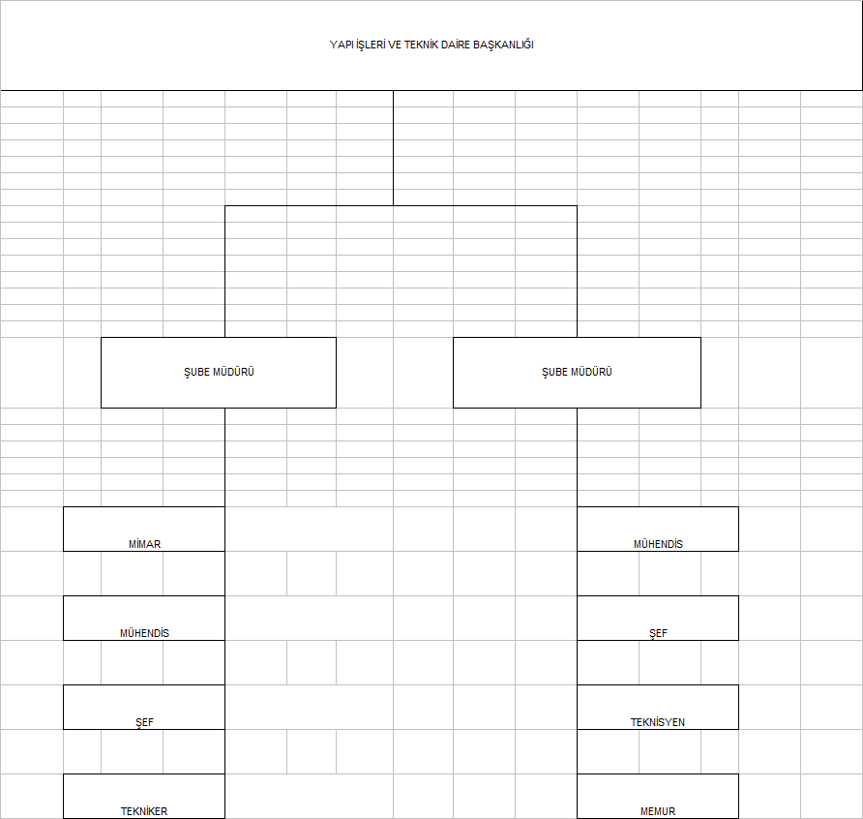

3- Bilgi ve Teknolojik Kaynaklar

3.1-Yazılımlar
1) İDE CAD : Statik projelerin çözümü ve uygulama çizimlerinin yapılmasında kullanılıyor.
2) OSKA YAZILIM: İhalelerde yaklaşık maliyet ve metraj hesaplamalarında kullanılıyor.

3.2-Bilgisayarlar

Masa üstü bilgisayar Sayısı: 12 Adet
Taşınabilir bilgisayar Sayısı: - 1 Adet

3.3-Diğer Bilgi ve Teknolojik Kaynaklar

Cinsi | İdari Amaçlı  (Adet) | Eğitim Amaçlı  (Adet) | Araştırma Amaçlı  (Adet)
Projeksiyon
Slayt makinesi
Tepegöz
Episkop
Barkot Okuyucu
Baskı makinesi (yazıcı) | 7
Fotokopi makinesi | 1
Faks
Fotoğraf makinesi
Kameralar
Televizyonlar
Tarayıcılar
Müzik Setleri
Mikroskoplar
DVD ler

3.4-Taşınır Malzeme Listesi
Hesap Kodu | I. Düzey Kodu | II. Düzey Kodu | TAŞINIR MALZEMELER | Ölçü Birimi | Miktar
253 | 02 | 01 | Benzinli Çim Biçme Makinası | Adet | 1
253 | 02 | 03 | Akülü Vidalama | Adet | 2
253 | 02 | 03 | Darbeli Matkap | Adet | 2
253 | 02 | 03 | Kırcı Delici | Adet | 1
253 | 02 | 03 | Plastik Boru Kaynak Tk. | Adet | 1
253 | 02 | 03 | 2100 W. Bosch Taşlama GWS-21-180 | Adet | 1
253 | 02 | 03 | Allen Anahtar Takımı | Adet | 1
253 | 02 | 03 | Kombine Anahtar TAkımı | Adet | 1
253 | 02 | 03 | Pafta Takımı | Adet | 1
253 | 02 | 03 | Masa Mengenesi | Adet | 1
255 | 02 | 01 | Bilgisayar Kasaları | Adet | 2
255 | 02 | 01 | Bilgisayarlar | Adet | 3
255 | 02 | 01 | Bilgisayar Monitörleri | Adet | 2
255 | 02 | 01 | Dizüstü Bilgisayarlar | Adet | 1
255 | 02 | 02 | Lazer Yazıcılar | Adet | 5
255 | 02 | 04 | Sabit Telefonlar | Adet | 2
255 | 02 | 99 | Mühürler | Adet | 1
255 | 03 | 01 | Dosya Dolapları | Adet | 2
255 | 03 | 01 | Dolaplar | Adet | 1
255 | 03 | 01 | Kitaplıklar | Adet | 4
255 | 03 | 01 | Çalışma Masaları | Adet | 4
255 | 03 | 01 | Çalışma Koltukları | Adet | 4
255 | 03 | 01 | Misafir Koltukları | Adet | 4
255 | 03 | 01 | Sehpalar | Adet | 1
255 | 03 | 01 | Etajerler | Adet | 1
255 | 03 | 02 | Vestiyerler | Adet | 1
255 | 03 | 02 | Komidinler | Adet | 1
253 | 03 | 04 | Total Station | Adet | 1

4- İnsan Kaynakları

4.1-Yapı İşleri Daire Başkanlığı Hizmet sınıfına Göre İdari Personel Sayıları

YILLAR | GİH | SHS | THS | AHS | DHS | YHS | TOPLAM
2010 | 3 |  | 11 |  |  |  | 14

4.2 - Yapı İşleri Daire Başkanlığı İdari Personelinin Eğitim Durumu

İdari Personelin Eğitim Durumu
 | İlköğretim | Lise | Ön Lisans | Lisans | Y.L. ve Dokt.
Kişi Sayısı |  | 1 | 6 | 7
Yüzde |  | %7,14 | %42,86 | %50,00

4.3- Yapı İşleri Daire Başkanlığı İdari Personelinin Hizmet Süreleri

İdari Personelin Hizmet Süresi
 | 1 – 3 Yıl | 4 – 6 Yıl | 7 – 10 Yıl | 11 – 15 Yıl | 16 – 20 Yıl | 21 - Üzeri
Kişi Sayısı | 7 | 1 |  | 1 | 2 | 3
Yüzde | %50,00 | %7,14 | % | %7,14 | %14,28 | %21,44

5- Sunulan Hizmetler

Faaliyetlerimiz

Üniversitenin bütün fiziki yapılarının tasarlanması ve imalatı ile üniversite içerisinde yapılacak tadilat ve onarımların yapımı, alt yapı ve çevre düzenleme işleri birimimizin sunduğu hizmetlerdir.

YİTDB 2010 Faaliyetleri Tablosu
PROJE ADI | BAŞLAMA TARİHİ | BİTİŞ TARİHİ | İHALE BEDELİ | AÇIKLAMALAR
112 Dairelik Lojman  İnşaatı | 11.08.2009 | 14.09.2010 | 6.950.000,00 TL | Iş bitti geçici kabulü yapıldı.
Müh. Fak. Ek Bina  İnşaatı | 31.08.2009 | 14.11.2010 | 3.641.724,28 TL | Iş bitti geçici kabulü yapıldı
Çevre Düz. ve Alt  Yapı İnşaatı | 30.10.2009 | 25.08.2010 | 1.874.044,19 TL | Iş bitti geçici kabulü yapıldı
G.Ü. 1000 kişilik kapalı sopr salonu çim yüzeyli futbol sahası, basketbol, voleybol,tenis sahaları yapım işi | 07.05.2010 | 29.06.2011 | 2.769.766,06TL | Betonarme bitti. Tuğla Duvar bitti.çatı kaplama yapıldı.
G.Ü. Yemekhane ve hizmet tesisi yapım işi | 28.05.2010 | 02.07.2010 | 4.140.000,00 TL | Betonarme bitti. İç ve dış bölme duvarlar yapıldı.Dış cephe giydirme işlemi devam ediyor.
GMYO Onarım inşaatı | 12.07.2010 | 10.09.2010 | 411.000,00 TL | Iş bitti geçici kabulü yapıldı.
G.Ü. Merkezi araştırma labaratuarı yapım işi | 11.10.2010 | 08.08.2011 | 1.618.000,00TL | Temel bitti.Kat çalışmaları devam ediyor.
G.Ü. Eski Lojman bakım ve onarımı | 28.10.2010 | 12.12.2010 | 65.000,00TL | Iş bitti geçici kabulü yapıldı.

Projelerimiz

2010 Yılı Tamamlanan ve Devam Eden Projeler
(Kampus planında turuncu renk ile işaretlenen yerler)

- Mühendislik Fakültesi Ek Bina Projesi (İş bitti.Geçici Kabulü yapıldı)
- 112 Dairelik Lojman Projesi (İş bitti.Geçici Kabulü yapıldı)
- Çevre Düzenleme ve Alt Yapı Projesi (İş bitti.Geçici Kabulü yapıldı)
- 1000 Kişilik Kapalı Spor Salonu ve Açık Spor Sahaları Projesi (Devam ediyor)
- Yemekhane ve Sosyal Tesis Kompleksi Projesi (Devam ediyor)
- Merkezi Laboratuar Projesi (Devam ediyor)
- GMYO onarımı (İş bitti.Geçici Kabulü yapıldı)
- G.Ü. Eski Lojman bakım ve onarımı(İş bitti.Geçici Kabulü yapıldı)

2011 Yılı Yapılması Planlanan Projeler
(Kampus planında yeşil renk ile işaretlenen yerler)
- Yarı olimpik yüzme havuzu
- Çevre düzenleme ve altyapı işi
- İİBF ve İletişim Fakültesi
- Beden Eğitimi Yüksekokulu

6- Yönetim ve İç Kontrol Sistemi
Kamu mali yönetimi ve harcama öncesi ön mali kontrol; yapılan doğrudan temin, satın alma (mal/hizmet/yapım işi) işlemlerinde önce onay alınarak araştırma yapacak görevliler belirlenir. Ardından firmalardan teklifler toplanarak en uygun fiyat ve firma tespit edilir ve daha sonra tutanak düzenlenerek bir eksiklik olup olmadığı belirlenip (mal/hizmet/yapım işi ) teslim alınır.

II- AMAÇ ve HEDEFLER

- İdarenin Amaç ve Hedefleri

Üniversitenin fiziki yapısının geliştirilmesi ve iyileştirilmesi kapsamında kısa hedefler kapsamında Yarı olimpik yüzme havuzu, Çevre düzenleme ve altyapı işi,İktisat ve İletişim Fakültesi ,Beden Eğitimi Yüksekokulu yapımı planlanmaktadır.

B- Temel Politikalar ve Öncelikler

Yapı İşleri ve Teknik Daire Başkanlığı olarak temel politikamız, devam eden ve yapılması planlanan inşaatların yürürlükteki standartlara (TS 500, TS 1247, TS 1248… v.s.) ve DBYBHY 2007 (deprem yönetmeliği)’ye uygun olarak inşa edilmesidir.

III- FAALİYETLERE İLİŞKİN BİLGİ VE DEĞERLENDİRMELER

A- Mali Bilgiler

1- Bütçe Uygulama Sonuçları

Yapılan bütün harcamalarında bütçe ödenekleri kullanılmıştır. Bütçe hedef ve gerçekleşmelerinde meydana gelen kaymaların temel nedenleri, üzerlerinde kalan ihaleleri, müteahhitlerin yıl sonunda öngörülen çalışma programı hedeflerine ulaşamamalarından, dolayısıyla öngörülen ödeneklerin ödenememesinden kaynaklanmaktadır.

2010 YILI HAZİNE YARDIMI
HAZİNE YARDIMI | Bütçe Ödeneği | Serbest Ödenek (b) | Gerçekleşme Durumu% (a*100)/b | Kesin Harcama(a) | Kalan Ödenek | Açıklama
01- Personel Giderleri | 393.100,00 | 393.100,00 | % 99,9 | 392.591,61 | 508,39
02- Sos. Güv. Kur. D. Prim. Giderleri | 59.550,00 | 59.550,00 | % 99,9 | 59.502,50 | 47,50
03- Mal ve Hizmet Alım Giderleri | 184.253,00 | 184.253,00 | % 91,8 | 169.312,10 | 14.940,90
05- Cari Transferler
06- Sermaye Giderleri | 13.690.200,00 | 13.690.200,00 | % 87,9 | 12.036.301,12 | 1.653.898,88
Toplam | 14.327.103,00 | 14.327.103,00 | % 88,3 | 12.657.707,33 | 1.669.395,67

2- Temel Mali Tablolara İlişkin Açıklamalar
(Birim iç ve dış mali denetim (yapıldı ise) raporlarında yer alan tespit ve değerlendirmeler ile bunlara karşı alınan veya alınacak önlemler ve yapılacak işlemlere bu başlık altında yer verilir.)
B- Performans Bilgileri

İdarenin stratejik plan ve performans programı uyarınca yürütülen faaliyet ve projeler;
- 1000 Kişilik Kapalı Spor Salonu ve Açık Spor Sahaları İnşaatı
- Yemekhane ve Sosyal Tesis Kompleksi İnşaatı
- Merkezi Laboratuar İnşaatı
Performans programında yer alan performans hedef ve göstergelerinin gerçekleşme durumu ile meydana gelen sapmaların nedenleri;
1000 Kişilik Kapalı Spor Salonu ve Açık Spor Sahaları Projesi İnşaatı planlanandan daha geri bir aşamada devam etmektedir.

Performans bilgileri
GEÇİCİ MADDE 2 – (1) Kamu idareleri ilk performans programlarını hazırladıkları yıla kadar, faaliyet raporlarının performans bilgileri bölümünde sadece faaliyet ve projelere ilişkin bilgilere yer verirler.

1- Faaliyet ve Proje Bilgileri

Yapı İşleri ve Teknik Daire Başkanlığı üniversitenin ihtiyaç duyduğu bina, tesis, lojman yapımı ile tadilat faaliyetlerini gerçekleştirmektir.
Projelerle İlgili Faaliyetler
1.1-Proje Bilgileri
2010 YILINDA TAMAMLANAN PROJELER | PROJE  MALIYETI
Müh. Fak. Ek Bina İnşaatı | 3.641.724,28 TL
112 Dairelik Lojman İnşaatı | 6.950.000,00 TL
Çevre Düzenleme ve Alt Yapı İnşaatı | 1.874.044,19 TL
GMYO onarım inşaatı. | 411.000,00 TL
G.Ü. Eski Lojman bakım ve onarımı | 65.000,00TL

2011 YILINA DEVREDEN PROJELER | PROJE  MALIYETI
G.Ü. 1000 kişilik kapalı sopr salonu çim yüzeyli futbol sahası, basketbol, voleybol,tenis sahaları yapım işi | 2.769.766,06 TL
G.Ü. Yemekhane ve hizmet tesisi yapım işi | 4.140.000,00 TL
G.Ü. Merkezi araştırma labaratuarı yapım işi | 1.618.000,00TL

Proje Maliyeti | Şartlı Bağış Olarak  Yapılan Projeler | Proje Maliyeti | Kamu Kaynağı İle Yapılan Projeler

IV- KURUMSAL KABİLİYET ve KAPASİTENİN DEĞERLENDİRİLMESİ

A- Üstünlükler

Birimin güçlü yanları;
- Birimde, ekip çalışma yönünden bir birliktelik mevcuttur.
- Genel olarak çalışan teknik personel yetki ve sorumluluğunun bilincindedir.
- Teknik personelin mesleki bilgi ve becerisi gelişmiştir.

B- Zayıflıklar

Birimin zayıf yanları;
- Teknik personel (Makine Mühendisi) bulunmadığından diğer Kamu kuruluşlarına bağlı kalınmaktadır.

C- Değerlendirme

V- ÖNERİ VE TEDBİRLER

Ekler: Harcama Birimi İç Kontrol Güvence Beyanı^{[6]}

İÇ KONTROL GÜVENCE BEYANI^{[6]}

Harcama yetkilisi olarak yetkim dahilinde;

Bu raporda yer alan bilgilerin güvenilir, tam ve doğru olduğunu beyan ederim.

Bu raporda açıklanan faaliyetler için idare bütçesinden harcama birimimize tahsis edilmiş kaynakların etkili, ekonomik ve verimli bir şekilde kullanıldığını, görev ve yetki alanım çerçevesinde iç kontrol sisteminin idari ve mali kararlar ile bunlara ilişkin işlemlerin yasallık ve düzenliliği hususunda yeterli güvenceyi sağladığını ve harcama birimimizde süreç kontrolünün etkin olarak uygulandığını bildiririm.

Bu güvence, harcama yetkilisi olarak sahip olduğum bilgi ve değerlendirmeler, iç kontroller, iç denetçi raporları ile Sayıştay raporları gibi bilgim dahilindeki hususlara dayanmaktadır.

Burada raporlanmayan, idarenin menfaatlerine zarar veren herhangi bir husus hakkında bilgim olmadığını beyan ederim.

Osman Yener KIZILET
Yapı İşleri ve Teknik Daire Başkanı

